SREDA, 8. 4. 2020
Je tudi tebi všeč sreda?
Meni je :D

NARAVOSLOVJE IN TEHNIKA

Danes boš raziskoval/a rastlinski svet. Sigurno že veliko veš, mogoče pa izveš še kaj novega …
Preberi v učbeniku na strani 66 in 67 o rastlinskih delih.
V zvezek napiši naslov Kraljestvo rastlin.
Nariši rastlino in na njej označi posamezne dele (korenine, liste, steblo, cvet).
Nato zapiši še rastlino, ki ima:
- odebeljeno korenino
- čebulico
- gomolj

MATEMATIKA
Napiši naslov: MNOŽIMO DO 10 000
Prepiši spodnje račune in poglej reševanje ter razmisli, katero pravilo zasledimo pri računanju…

MNOŽIMO DO 10 000
10 6 10 2
16. ∙ 3 = 10 ∙ 3 + 6 ∙ 3 = 30 + 18 = 48 12 ∙ 5 = 10 ∙ 5 + 2 ∙ 5 = 50 + 10 = 60
POMNI Pomagamo si z rogovilcami in ločimo desetice, enice…..

30 6
36. ∙ 3 = 30 ∙ 3 + 6 ∙ 3 = 90 + 18 = 108

30 ∙ 3 = 90
POMNI 3 ∙ 3 je 9 in pripišemo ničlo… torej 30 ∙ 3 = 90

50 6
56. ∙ 4 = 50 ∙ 4 + 6 ∙ 4 = 200 + 24 = 224

50 ∙ 4 = 200
POMNI 5 ∙ 4 je 20 in pripišemo ničlo … torej 50 ∙ 4 = 200

Rešiš vaje v delovnemu zvezku na str. 16. Klikni posnetek in si oglej video razlago.
https://youtu.be/oQeTSVFljuE

ŠPORT
VAJE ZA ŠPORTNO VZGOJNI KARTON
Da se boš lažje spomnil-a, kakšne so vaje za ŠVK, sem zate s pomočjo moje hčerke pripravil fotografije. VESELO NA DELO : )
VEDNO SE PRED ZAČETKOM VADBE DOBRO OGREJ. PREDLAGAM PLES NA VSAJ 2 TVOJI NAJLJUBŠI PESMI ali 10 minut teka na mestu. Ne pozabi tudi na RAZTEZNE VAJE ZA CELOTNO TELO.
1.vaja za predklon: 3x ponovi. Počasi naredi predklon z iztegnjenimi nogami in rokami do točke, ko ne gre več. V tej točki zadrži 15-20 sekund.
2. vaja za poligon nazaj: 2x ponovi: (vmes 30s počitka), 60s se gibaj po vseh štirih po prostoru, postavi si ovire.
3. vaja za dotikanje plošč: 1x ponovi: (vmes 30s počitka), 60s ''taping'' z levo roko, 60s ''taping'' z desno roko
4. vaja za skok v daljino: 3x ponovi: Sonožni skok z mesta v daljino s soročnim zamahom (skoči z obema nogama hkrati in ob tem zamahni z obema rokama hkrati).
5. Vaja za dvig trupa: 2x ponovi: (vmes 30s počitka), 60s dviguj trup z zelo kratkimi dotiki podlage.
6. Vaja za Vesa v zgibi: pri tej vaji prosi za pomoč starša!

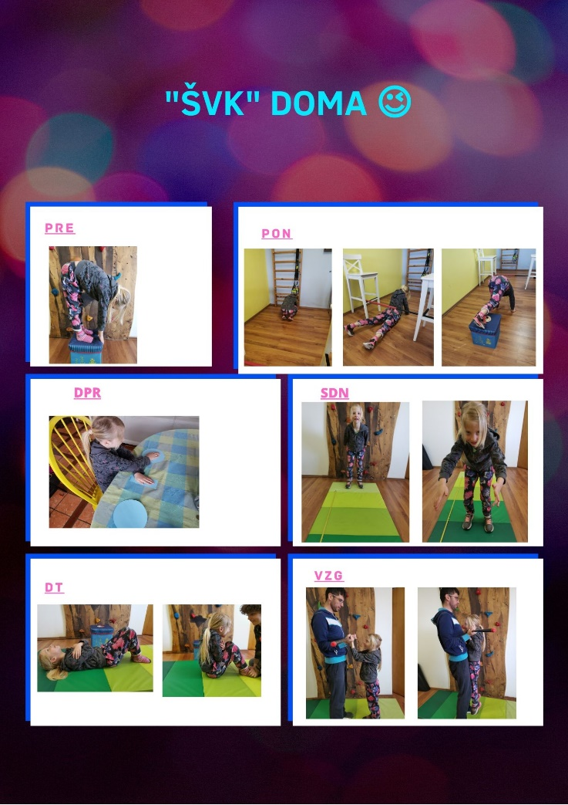

SLOVENŠČINA
Igral se boš igro POŠTAR.
Pripravi dva nabiralnika (dve kartonski škatlici).
Eno označi s H, drugo pa s K.
Pripravi 25 praznih listkov. Na vsakega napiši en priimek sošolcev/sošolk iz razreda.
Nato začneš z igro. Začneš s svojim priimkom in si rečeš: Poštar bo šel k » Intiharjevim« in vržeš priimek v nabiralnik K.
Tako narediš za vse ostale priimke. Na glas!.
Ko razporediš priimke v pravilne nabiralnike, najprej izprazniš pošto iz nabiralnika H in
ugotovi, na katero črko se začnejo priimki naslovnikov iz nabiralnika H.
Izprazni tudi nabiralnik K in poglej kateri priimki so v tem nabiralniku.

Ali si opazil:
da H stoji samo pred besedami, ki se začnejo na k in g.

da pred vsemi ostalimi besedami stoji K.

V zvezek napiši naslov Predlog H in predlog K in prepiši pravilo.

Predlog H stoji pred besedami, ki se začnejo na k in g.

Pred vsemi drugimi besedami stoji predlog K.

Predlog k/h beremo skupaj z naslednjo besedo.

Reši naloge v DZ, str. 55 - 1., 2. nalogo, na strani 56 pa reši 3., 5. in 6. a nalogo.

Sedaj pa si lahko odpočiješ tako, kot si je odpočil stric na zgornji sliki :D

